1ère spécialité SVT
Thème 1- B :  la dynamique interne de la Terre | Chapitre :  La dynamique des zones de convergence  Les zones de subduction

Introduction :
Nous avons découvert précédemment que les dorsales océaniques sont le siège de la mise en place d’une nouvelle lithosphère océanique. Ensuite, elle se refroidit en s’éloignant de l’axe de la dorsale et s’épaissit. Les minéraux composant cette nouvelle lithosphère océanique sont modifiés par la circulation d’eau et le refroidissement. Les dorsales sont ainsi des frontières de plaques en divergence, alors que dans d’autres régions du globe, deux plaques lithosphériques peuvent converger l’une vers l’autre comme les zones de subduction et les zones de collision.

Quelles sont les caractéristiques d’une zone de subduction ?

- Les marqueurs géophysiques des zones de subduction

Travail à rendre sur pronotes :
Expliquer quels sont les marqueurs géophysiques des zones de subduction et quand la lithosphère peut plonger dans l’asthénosphère.

Pour vous accompagner dans vos recherches, voici une image interactive dans laquelle vous trouverez toutes les ressources nécessaires à votre réponse. Votre réponse sera illustrée par des copies d’écran réalisées avec tectoglob3D (http://philippe.cosentino.free.fr/productions/tectoglob3d/)

https://view.genial.ly/5e89af1359ee3c0df416c0b4

Bilan (construit avec les élèves lors de la classe virtuelle)
+ voir la correction de l’activité réalisée à l’aide de : https://view.genial.ly/5e89ecd359ee3c0df419e967

Au niveau d’une zone de subduction, on peut observer :
- une répartition particulière des foyers des séismes en profondeur selon un plan (appelé plan de Wadati-Benioff)
- une zone anormalement froide révélée par la tomographie sismique
Ces indices révèlent le plongement d’une lithosphère froide, rigide et cassante dans l’asthénosphère, qui devient possible lorsque la densité de la lithosphère dépasse celle de l’asthénosphère.

On observe également des volcans actifs, de type explosif er grâce à la tomographie sismique une zone anormalement chaude au-dessus du plan de Wadati-Benioff. Une zone de subduction est donc aussi une zone de volcanisme actif, à l’origine de la mise en place de roches magmatiques.

- Les roches magmatiques des zones de subduction

Travail à préparer en vue de la classe virtuelle :
Aller sur le site de pétrographie en ligne : http://svt78.free.fr/petrographie/
Cliquer sur « commencer » puis « lames minces de roches » et « mode entraînement ».
- Suivre le tutoriel (cela vous permettra de revoir les minéraux du granite).
- S’entraîner à identifier les minéraux caractéristiques des roches rencontrées dans les zones de subduction : andésite, granodiorite et rhyolite.

Réaliser un tableau comparatif dans lequel seront indiquées les caractéristiques de l’échantillon à l’œil nu, les principaux minéraux qui composent ces roches, la texture des roches.
Enfin, indiquer où se forment ces roches dans la zone de subduction.

+ diapositive avec la composition chimique de ces différentes roches
Bilan (construit avec les élèves lors de la classe virtuelle)
Dans une zone de subduction, on peut observer différentes roches magmatiques formées au niveau de la plaque chevauchante :
- des roches volcaniques, de texture microlithique, formées lors du refroidissement brutal du magma à la surface (ex : andésite, rhyolithe)
- des roches plutoniques, de texture grenue, formées lors du refroidissement lent du magma en profondeur (ex granodiorites).
Toutes ces roches ont pour point commun des minéraux hydroxylés (possédant un groupement -OH). Elles ne peuvent donc se former qu’à partir d’un magma riche en eau.
Elles peuvent aussi subir des modifications lors de leur ascension, ce qui explique la diversité des roches observées.
Comment se forment les magmas à l’origine de ces roches dans les zones de subduction ?

Mise en évidence à la fin de la classe virtuelle de la nécessité que les roches à l’origine du magma soient elles aussi hydratées.
http://viasvt.fr/subduction-magma/subduction-magma.html

- L’origine des magmas des zones de subduction

Rappel sur les roches métamorphiques formées lors de l’éloignement de l’axe de la dorsale suite au refroidissement et à la circulation d’eau.

Travail à préparer en vue de la classe virtuelle :
Aller sur le site de pétrographie en ligne : http://svt78.free.fr/petrographie/
Construire un tableau indiquant les différents minéraux qui composent un métagabbro à glaucophane et une éclogite.

Compléter le schéma Pression/température ci-dessous (ou directement sur l’appli : https://learningapps.org/display?v=pn115jj3t20) avec les roches :
- Gabbro (roche vue lors du chapitre précédent, reprendre le cours si nécessaire)
- Métagabbro à hornblende (roche vue lors du chapitre précédent, reprendre le cours si nécessaire)
- Métagabbro à glaucophane
- Eclogite

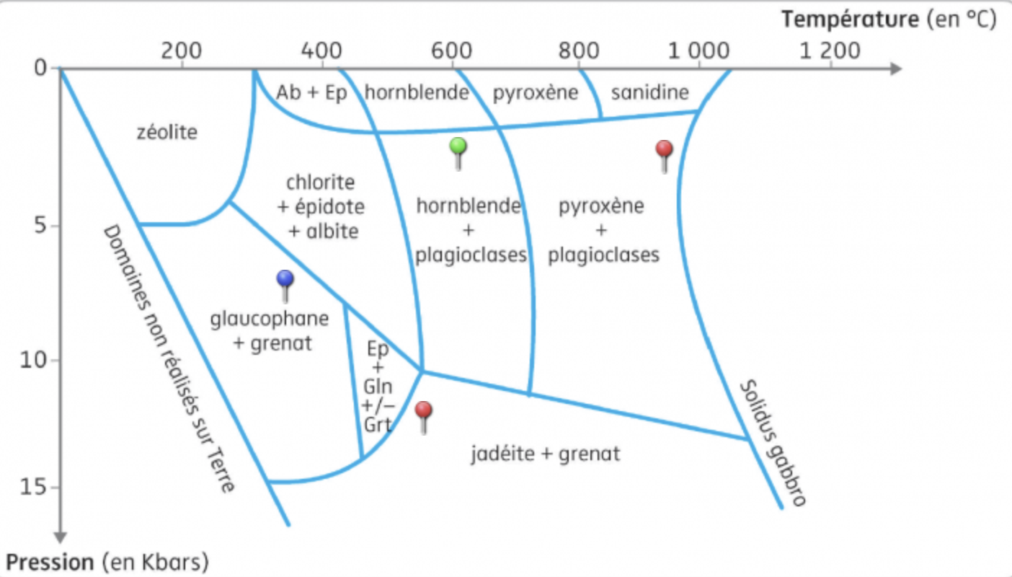
Bilan :

Les magmas des zones de subduction ont pour origine la fusion partielle des péridotites hydratées formant le manteau de la plaque chevauchantes.
Lorsque la plaque lithosphérique plonge dans l’asthénosphère dans la zone de subduction, les roches qui la composent subissent un métamorphisme (haute pression, basse température) qui entraînent la déshydratation des minéraux qui se transforment alors en minéraux anhydres comme le grenat, minéral retrouvé dans l’éclogite (vers 50km de profondeur)

